**TRƯỜNG ĐẠI HỌC GIAO THÔNG VẬN TẢI**

**PHÂN HIỆU TẠI TP. HỒ CHÍ MINH**

**BỘ MÔN CÔNG NGHỆ THÔNG TIN**



**BÁO CÁO**

**MÔN: KĨ THUẬT LẬP TRÌNH**

**Đề tài: BÀI TẬP LỚN**

Giảng viên hướng dẫn: Thầy Trần Phong Nhã

Sinh viên thực hiện: NGUYỄN MINH PHÚ

Lớp : CQ.65.CNTT

Khoá :65

MSSV : 6551071065

Tp. Hồ Chí Minh, tháng 11 năm 2014

**TRƯỜNG ĐẠI HỌC GIAO THÔNG VẬN TẢI**

**PHÂN HIỆU TẠI TP. HỒ CHÍ MINH**

**BỘ MÔN CÔNG NGHỆ THÔNG TIN**



**BÁO CÁO**

**MÔN: KỸ THUẬT LẬP TRÌNH**

**ĐỀ TÀI: BÀI TẬP LỚN**

Giảng viên hướng dẫn: Thầy Trần Phong Nhã

Sinh viên thực hiện: NGUYỄN MINH PHÚ

Lớp : CQ.65.CNTT

Khoá :65

MSSV : 6551071065

Tp. Hồ Chí Minh, tháng 11 năm 2024

**LỜI CẢM ƠN**

Lời nói đầu tiên,em xin gửi tới Quý Thầy Cô Bộ Môn Công Nghệ Thông Tin Trường Đại Học Phân Hiệu Giao Thông Vận Tải tại Thành Phố Hồ Chí Minh lời chúc sức khỏe và lời cảm ơn sâu sắc nhất.

Trước tiên, em xin cảm ơn nhà trường đã tạo điều kiện cơ sở vật chất tốt nhất để em có thể hoàn thành tốt bài báo cáo này,.

Đặc biệt, em xin gửi lời cảm ơn chân thành Thầy Trần Phong Nhã đã nhiệt tình hướng dẫn ,hỗ trợ và truyền đạt những kiến thức quý báo nhất trong quá trình thực hiện bài báo cáo này.Điều đó đã giúp cho em có thêm nhiều kiến thức bổ ích, trau dồi và rèn luyện thêm nhiều kĩ năng quan trọng . Nhờ vậy em có có cái nhìn sâu sắc hơn về môn học này.

Do những giới hạn về kiến thức,đồng thời bản thân em cũng thiếu kinh nghiệm trong việc thực hiện bao cáo vì vậy khó có thể tránh khỏi những thiếu sót. Em kính mong sự chỉ dẫn, nhận xét và đóng góp đến từ Thầy để bài báo cáo này có thể hoàn thiện hơn nữa.

Lời cuối cùng,em xin kính chúc Thầy Cô Bộ Môn Công Nghệ Thông Tin Trường Đại Học Phân Hiệu Giao Thông Vận Tải tại Thành Phố Hồ Chí Minh và đặc biệt là thầy Trần Phong Nhã sẽ luôn có thật nhiều sức khỏe,hạnh phúc và thành công hơn nữa.

Em xin chân thành cảm ơn!.

**NHẬN XÉT CỦA GIÁO VIÊN HƯỚNG DẪN**

**Giáo viên hướng dẫn**

**Trần Quốc Khánh**

**MỤC LỤC**

Catalog

LỜI CẢM ƠN I

NHẬN XÉT CỦA GIÁO VIÊN HƯỚNG DẪN II

MỤC LỤC III

DANH MỤC CHỮ VIẾT TẮT V

CHƯƠNG 1: HÀM 1

1.1 Khái niệm chung về hàm 1

1.2 Tạo hàm do người dùng định nghĩa 1

1.2.1 Khai báo hàm 1

1.2.2 Định nghĩa hàm 1

1.2.3 Lời gọi hàm 2

1.3 Câu lệnh return và kiểu trả về void 3

1.4 Tham số, đối số. Truyền tham số cho hàm 4

1.5 Hàm đệ quy 6

CHƯƠNG 2: 8

Tóm tắt chương 8

2.1 Khái niệm Blockchain 8

2.2 Dặc điểm nổi bật của Blockchain 10

2.3 Cách thức hoạt động cơ bản cảu Blockchain 11

2.4 Phân loại Blockchain 12

2.5 Ứng dụng của Blockchain_Blockchain For Product 13

2.5.1 Tiền ảo_Bitcoin 13

2.5.2 Smart Contracts - Hợp đồng thông minh 16

2.5.3 Blockchain For Product 17

CHƯƠNG 3: ỨNG DỤNG CỦA BLOCKCHAIN FOR PRODUCT 20

Tóm tắt chương 20

3.1 Ứng dụng trong ngành nông nghiệp và thực phẩm 20

3.1.1 Theo dõi sản phẩm cung cấp chuỗi 20

3.1.2 Hỗ trợ nông dân và nhà sản xuất nhỏ 21

3.2 Ứng dụng trong ngành sản xuất hàng hóa và công nghiệp 21

3.2.1 Theo dõi sự kiện cung ứng chuỗi 21

3.2.2 Quản lý vòng đời sản phẩm (Product Lifecycle Management - PLM) 22

3.2.3 Sản phẩm sản xuất thông tin hợp lý tối ưu 22

3.2.4 Chống giả trong sản phẩm 23

3.2.5 Cải thiện thiết kế dữ liệu bảo mật 23

3.3 Ứng dụng trong ngành thời trang và hàng tiêu dùng 24

3.3.1 Xác minh nguồn nguyên liệu và sản phẩm gốc 24

3.3.2 Chống hàng giả và hàng nhái 25

3.3.3 Thúc đẩy thời trang bền vững 25

3.3.4 Quản lý và theo dõi cung cấp chuỗi 26

3.4 Ứng dụng trong ngành y tế và dược phẩm 27

3.4.1 Quản lý chuỗi cung ứng dược phẩm 27

3.4.2 Lưu trữ và quản lý hồ sơ y tế (EMR - Electronic Medical Records) 28

3.4.3 Quản lý bảo hiểm y tế 28

CHƯƠNG 4: TƯƠNG LAI VÀ THÁCH THỨC CỦA BLOCKCHAIN FOR PRODUCT 29

4.1 Tương lai của Blockchain For Product 29

4.2 Thách thức khi áp dụng Blockchain for Product 30

CHƯƠNG 5: KẾT QUẢ VÀ KIẾN NGHỊ 32

5.1 Kết quả 32

5.2 Kiến nghị 32

✓ *Đối với doanh nghiệp* 32

✓ *Đối với chính phủ và tổ chức quản lý* 33

*✓ Hướng nghiên cứu và phát triển trong tương lai* 33

5.3 Kết luận 33

TÀI LIỆU THAM KHẢO 34

**DANH MỤC CHỮ VIẾT TẮT**

|  |  |  |  |
| --- | --- | --- | --- |
| **STT** | **Mô tả** | **Ý nghĩa** | **Ghi chú** |
| 1 | IFTTT | if-this-then-that |  |
| 2 | PCI | **Payment Card Industry** | Tiêu chuẩn bảo mật dữ liệu ngành công nghiệp thẻ thanh toán |
| 3 | **PLM** | **Product Lifecycle Management** |  |
| 4 | **LVMH** | **Louis Vuitton** |  |
| 5 | H&M | Hennes & Mauritz AB |  |
| 6 | **EMR** | **Electronic Medical Records** |  |
| 7 | ERP | Enterprise Resource Planning |  |
| 8 | CRM | Customer Relationship Management |  |
| 9 | IoT | Internet of Thing |  |

**CHƯƠNG 1: HÀM**

*Chương này đưa người học tiếp cận một trong những cấu trúc cốt lõi của ngôn ngữ C – hàm. Thông qua việc khám phá từ khái niệm cơ bản đến cách khai báo, định nghĩa và lời gọi hàm, chương còn làm rõ vai trò của câu lệnh return, sự khác biệt giữa kiểu trả về void và các kiểu dữ liệu khác. Bên cạnh đó, người học sẽ hiểu rõ bản chất của tham số – đối số, hai cơ chế truyền tham số (tham trị và tham chiếu), cách làm việc với mảng trong hàm, cũng như ứng dụng của hàm đệ quy trong giải quyết các bài toán có tính chất lặp lại theo chiều sâu.*

**1.1 Khái niệm chung về hàm**

Hàm (function) là một các khối lệnh có nhiệm vụ thực hiện một chức năng nào đó. Trong bất kỳ chương trình C nào, có một hoặc nhiều hàm − được phân loại thành hàm thư viện và hàm do người dùng định nghĩa.

Bất kỳ trình biên dịch C nào đều được phân phối cùng với một số tệp tiêu đề được biên dịch trước ( stdio.h, math.h, v.v.), mỗi tệp bao gồm một hoặc nhiều hàm thư viện như các hàm sqrt, pow, abs..., tuy nhiên để giải quyết bài toán của bạn thì bạn cần phải tự xây dựng các hàm để giải quyết các chức năng nhỏ cho bài toán của mình.

**1.2 Tạo hàm do người dùng định nghĩa**

Để tạo một hàm do người dùng định nghĩa, bạn cần biết về ba phần sau của hàm:

- Khai báo hàm

- Định nghĩa hàm

- Gọi hàm

**1.2.1 Khai báo hàm**

**Cú pháp :**

data_type function_name(type1 parameter1, type2 parameter2...);

**Các thành phần của hàm :**

* **data_type** : Kiểu trả về của hàm, có thể là các kiểu dữ liệu như int, long long, float, char, double, hoặc void (tương ứng với kiểu trả về là rỗng)
* **function_name** : Tên của hàm, cần tuân theo quy tắc như đặt tên biến
* **parameter** : Tham số của hàm, đây được coi như đầu vào của hàm. Bạn có thể xây dựng bao nhiêu tham số tùy ý và lựa chọn kiểu dữ liệu cho từng tham số.

*Ví dụ 1: nếu bạn muốn định nghĩa một hàm có tên là tong() thực hiện phép cộng hai đối số nguyên và trả về giá trị dưới dạng số nguyên, thì khai báo hàm sẽ như sau:*



**1.2.2 Định nghĩa hàm**

**Cú pháp :**

data_type function_name(type1 parameter1, type2 parameter2...){

//code

}

* code : Các câu lệnh bên trong của hàm

*Ví dụ 2: sử dụng mẫu này, bạn có thể viết hàm tong() do người dùng định nghĩa như sau:*

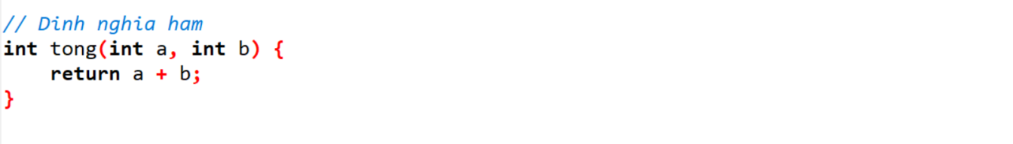

**Lưu ý:**

- Định nghĩa của một hàm và khai báo nguyên mẫu của nó phải khớp nhau.

- Thứ tự định nghĩa các hàm do người dùng định nghĩa không quan trọng trong chương trình C. Tuy nhiên, nguyên mẫu của nó phải được khai báo trước khi gọi hàm.

- Trong một chương trình, hàm main() luôn là điểm vào, bất kể nó có phải là hàm đầu tiên hay không. Chúng ta không cần cung cấp khai báo nguyên mẫu của hàm main().

- Ngoài ra, khi xây dựng một hàm, ta có thể trực tiếp định nghĩa hàm trước khi viết hàm main() mà không cần khai báo hàm.

*Ví dụ 3: chương trình tính tổng 2 số nguyên nhập từ bàn phím*

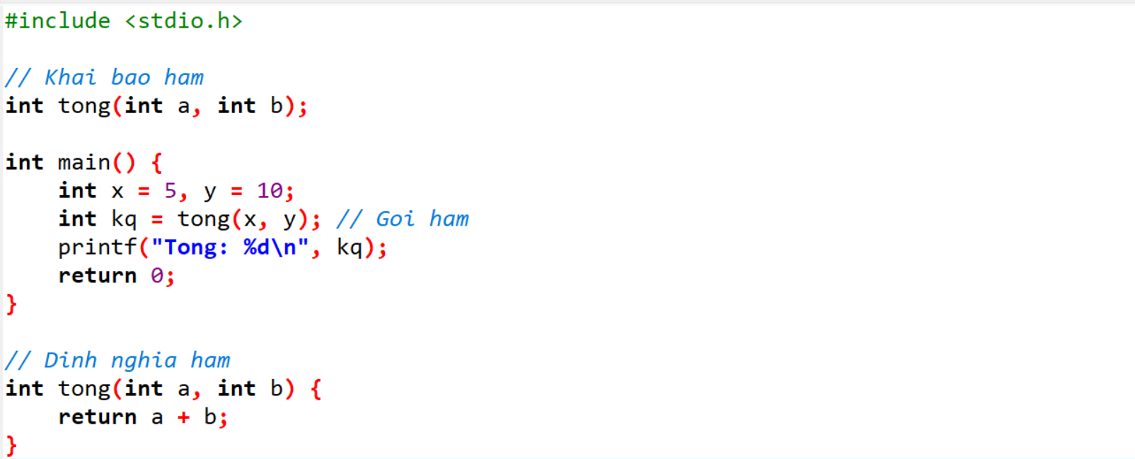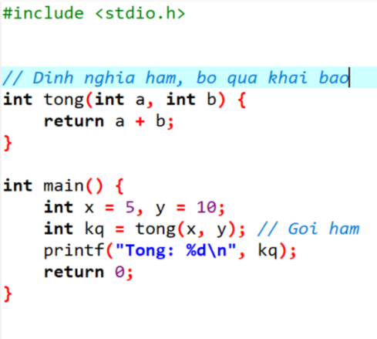

**1.2.3 Lời gọi hàm**

Sau khi xây dựng hàm xong để hàm có thể thực thi bạn cần gọi nó trong hàm main và truyền cho nó tham số nếu cần.

Khi bạn gọi hàm trong hàm main thì các câu lệnh bên trong hàm sẽ được thực thi, sau khi thực thi hết các câu lệnh thì hàm kết thúc và chương trình tiếp tục thực hiện các câu lệnh bên dưới hàm.

Mỗi lần gọi hàm thì các câu lệnh trong hàm sẽ được thực hiện.

*Ví dụ 4:*

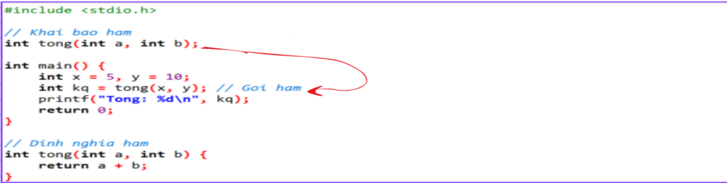

*Output:*



**1.3 Câu lệnh return và kiểu trả về void**

Khi hàm của bạn thực hiện các chức năng tính toán và mong muốn trả về một giá trị cụ thể thì dùng kiểu trả về là kiểu giá trị đó và cần câu lệnh **return.** Đây là hàm có thể tái sử dụng cho nhiều việc khác nhau trong chương trình và được ưu tiên sử dụng so với kiểu trả về void.

Khi hàm không có giá trị trả về mà chỉ đơn thuần thực hiện một công việc nào đó thì dùng kiểu trả về là **void.** Hàm có kiểu trả về void là hàm thực hiện một công việc cố định và không có giá trị trả về hoặc trả về nhiều trị giá trị cùng lúc như mảng,..

*Ví dụ 5: sử dụng hàm viết chương trình xây dựng hàm nhap() để nhập vào mảng n phần tử nguyên, hàm tong() để tính tổng mảng và hàm xuat() để xuất mảng đã nhập ra màn hình.*

*- Đối với hàm nhap() ta cần xây dựng hàm để thực hiện việc nhập các giá trị từ bàn phím vào mảng và hàm xuat() được xây dựng với mục đích in mảng đã nhập ra màn hình. Vậy nên trong trường hợp này ta cần dùng kiểu trả về là void.*

*- Đối với hàm tong() mảng chỉ trả về 1 giá trị là số nguyên thì ta dùng kiểu trả về là int và kết hợp câu lệnh return đẻ trả về 1 giá trị duy nhất là tổng mảng. Trong trường hợp dùng kiểu trả về void đối với hàm tính tổng mảng vẫn được nhưng không mang lại hiệu quả cao vì không tái sử dụng cho nhiều công việc khác trong chương trình.*

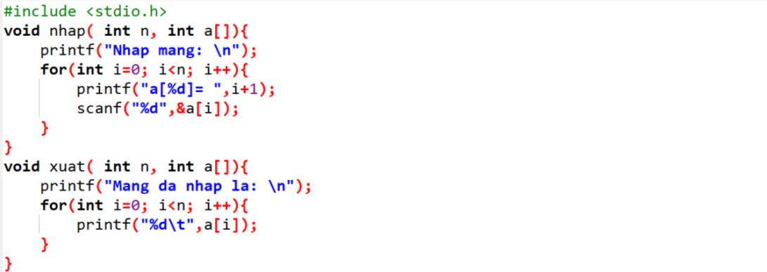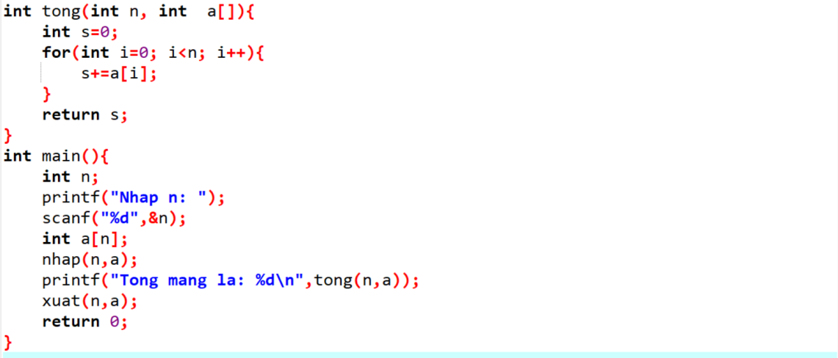

*Output:*

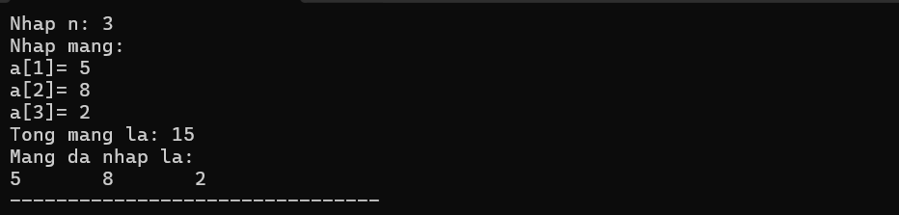

**1.4 Tham số, đối số. Truyền tham số cho hàm**

**Tham số** (Parameter) hay **tham số hình thức** là các thành phần khi bạn xây dựng hàm.

**Đối số** (Argument) hay **tham số thực sự** là các giá trị bạn truyền vào cho hàm khi gọi hàm.

Có 2 cách truyền tham số cho hàm:

- **Truyền theo tham trị** (mặc định): giá trị của tham số thực sự (Argument) không bị thay đổi sau khi hàm kết thúc.

- **Truyền theo tham chiếu:** giá trị của tham số thực sự (Argument) có thể bị thay đổi khi hàm kết thúc. Khi xây dựng hàm cần đặt **dấu &** trước tham số hình thức.

*Ví dụ 6: Hàm doiCho() truyền tham số theo tham trị, đổi vị trí a và b*

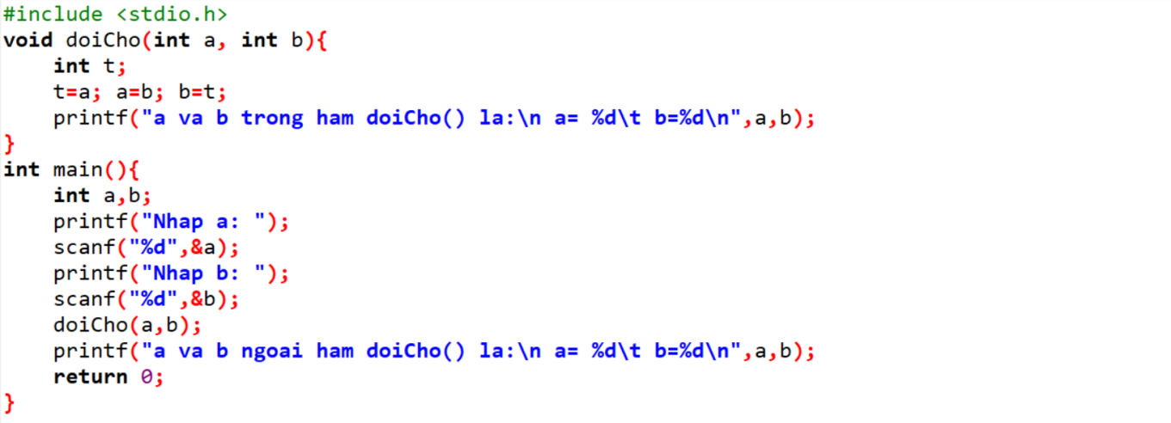

*Output*

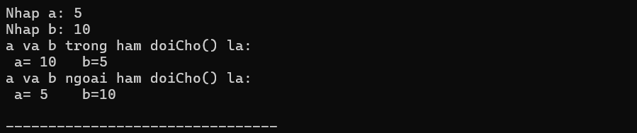

*Ví dụ 7: Hàm doiCho() truyền tham số theo tham chiếu, đổi vị trí a và b*

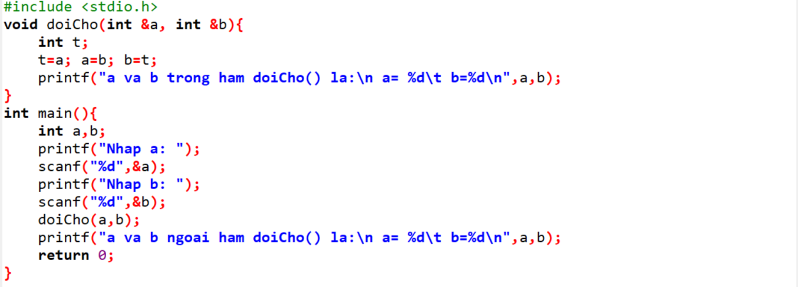

*Output*

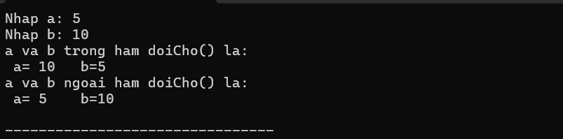

**Lưu ý:** Đối với **hàm có tham số là mảng** thì giá trị của tham số thực sự (Argument) có thể bị thay đổi khi hàm kết thúc.

*Ví dụ 8: Hàm sapXep() có tham số là mảng, sắp xếp mảng n phần tử nguyên từ bàn phím*

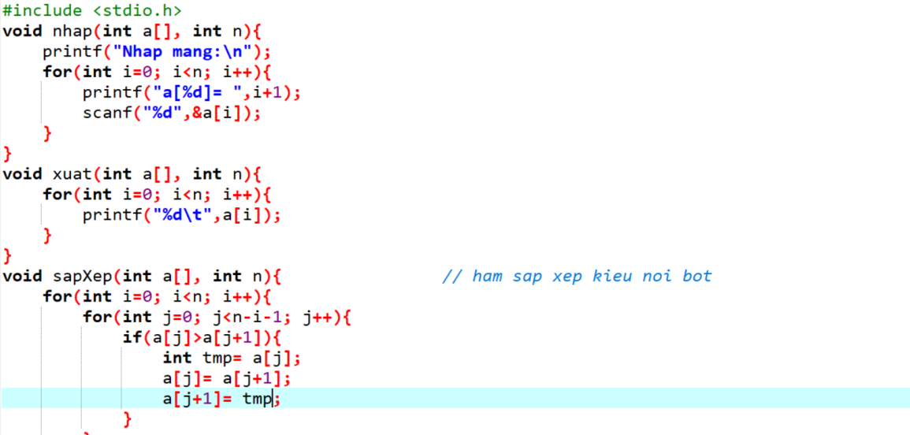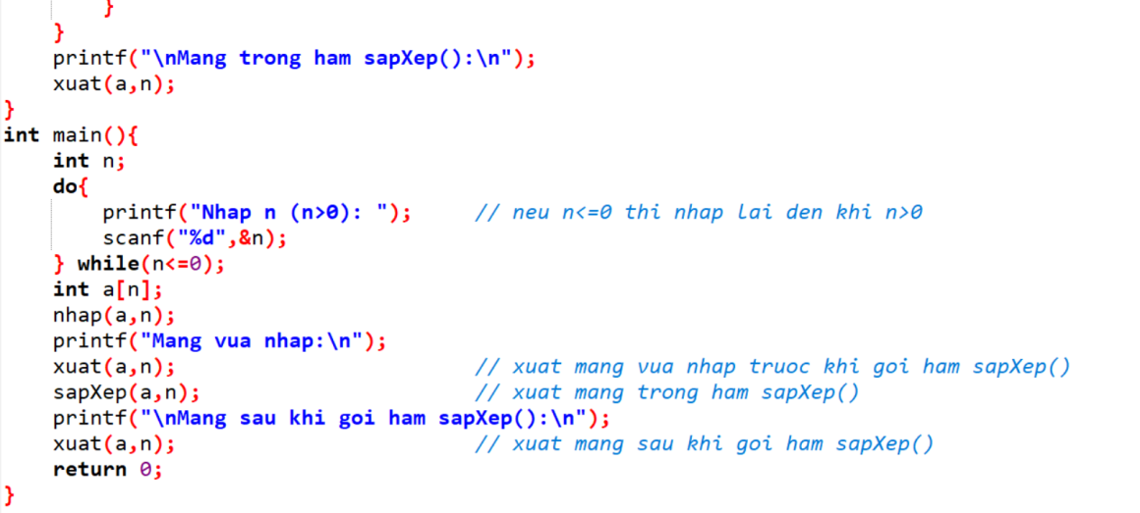

*Output*

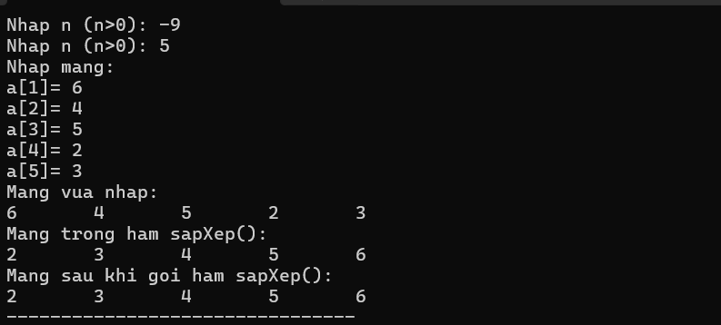

**1.5 Hàm đệ quy**

Đệ quy là quá trình mà một hàm gọi chính nó. Ngôn ngữ C cho phép viết các hàm như vậy gọi chính nó để giải quyết các vấn đề phức tạp bằng cách chia nhỏ chúng thành các vấn đề đơn giản và dễ dàng. Các hàm này được gọi là hàm đệ quy.

*Ví dụ 9: Ứng dụng phổ biến nhất của đệ quy là tính giai thừa. Về mặt toán học, giai thừa được định nghĩa là:*

***n! = n X (n-1)!***

*Có thể thấy rằng chúng ta sử dụng chính giai thừa để định nghĩa giai thừa. Do đó, đây là trường hợp phù hợp để viết một hàm đệ quy. Chúng ta hãy mở rộng định nghĩa trên để tính giá trị giai thừa của 5.*

***5! = 5 X 4!***

***5 X 4 X 3!***

***5 X 4 X 3 X 2!***

***5 X 4 X 3 X 2 X 1!***

***5 X 4 X 3 X 2 X 1***

***= 120***

*Mặc dù chúng ta có thể thực hiện phép tính này bằng cách sử dụng vòng lặp, nhưng hàm đệ quy của nó liên quan đến việc gọi vòng lặp liên tục bằng cách giảm số cho đến khi đạt đến 1.*

Hàm giai thừa không đệ quy | Hàm giai thừa đệ quy

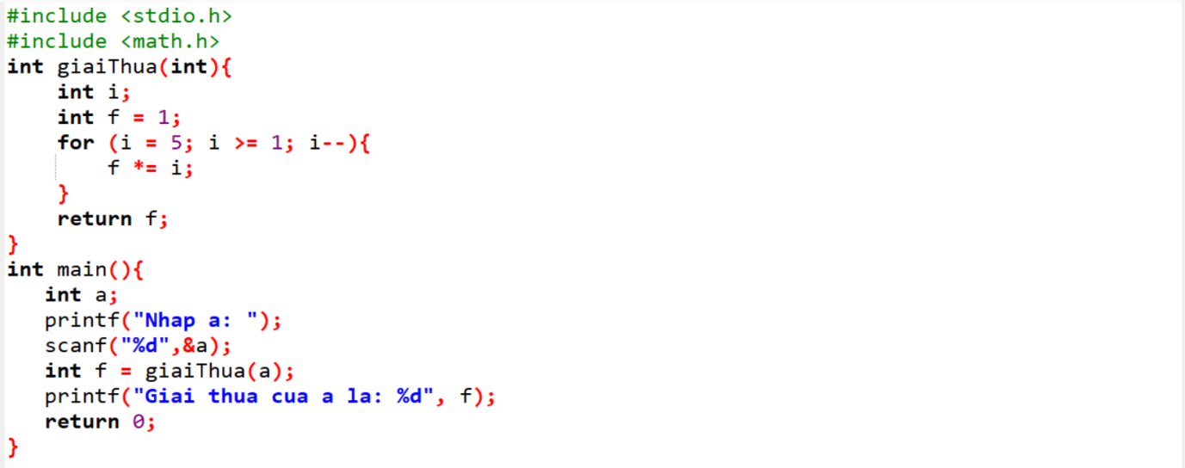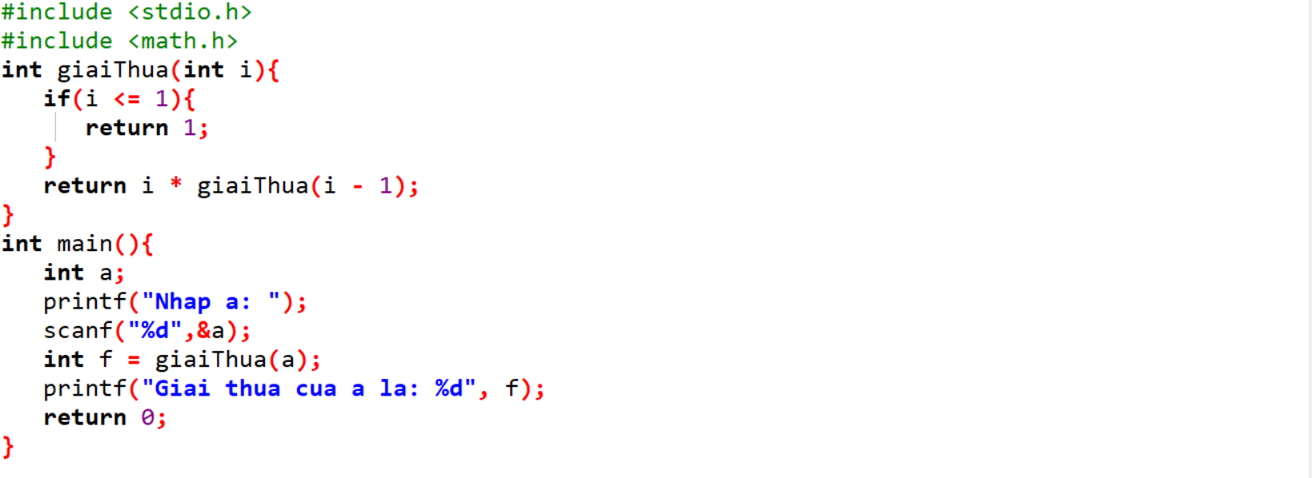

*Ví dụ 10: Chương trình tạo n số đầu tiên trong chuỗi Fibonacci cho một số nhất định bằng cách sử dụng hàm đệ quy*

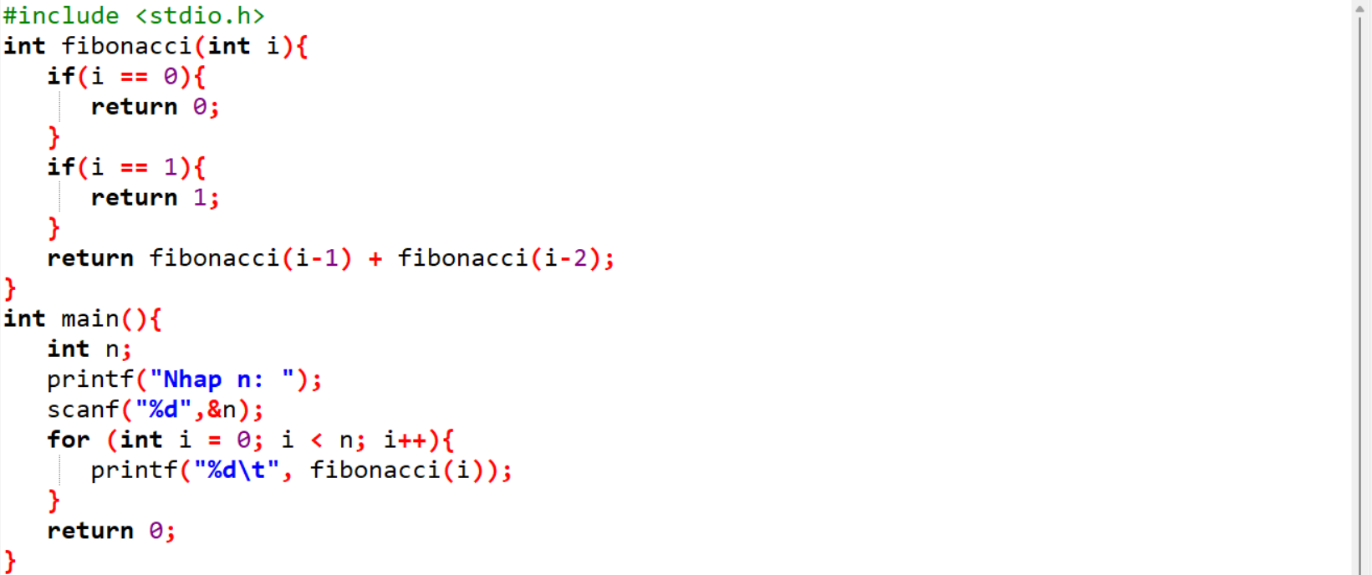

**CHƯƠNG 2: CON TRỎ**

**2.1 Khái niệm Blockchain**

Blockchain (hay còn gọi là *chuỗi khối*) là một cơ chế cơ sở dữ liệu tiên tiến cho

phép chia sẻ thông tin một cách minh bạch trong một mạng lưới (*network),* dựa trên công nghệ dữ liệu phân tán (*distributed database*) và phi tập trung (*decentralized*), nơi dữ liệu được tổ chức thành các khối (*blocks*) liên kết với nhau bằng các hàm băm mật mã (*cryptographic hashes*). Mỗi khối chứa thông tin về các giao dịch (*transaction*) và tham chiếu đến khối trước đó, tạo thành một chuỗi liên tục. Do bản chất phân tán, blockchain tồn tại trên nhiều máy tính trong mạng lưới mà không phụ thuộc vào cơ quan trung tâm nào, giúp tăng tính bảo mật và chống gian lận.

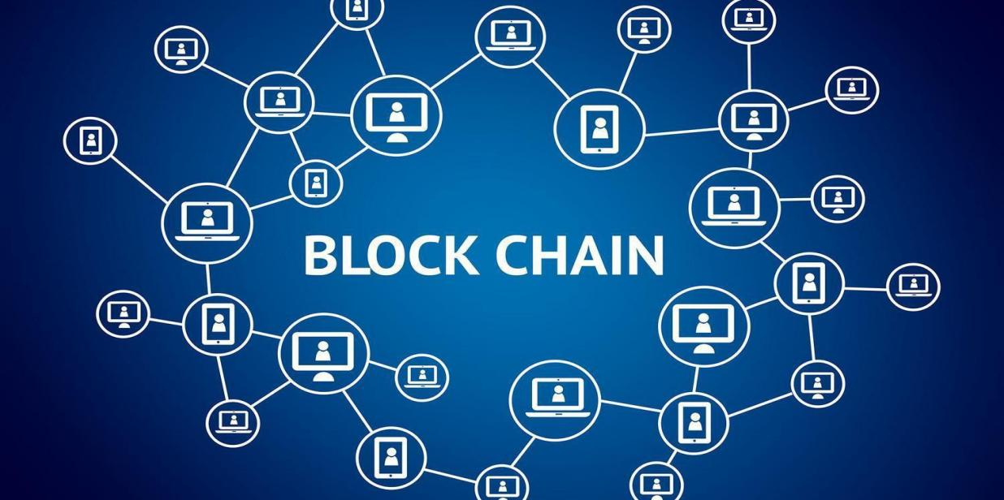

Hình 2. 1: mô tả Blockchain

Vì blockchain được ứng dụng phổ biến qua các sàn giao dịch nên có thể hiểu đơn giản rằng: Blockchain (chuỗi khối) là một chuỗi các block, có cấu trúc tương tự như một danh sách liên kết (linked list), mỗi block chứa thông tin của nhiều giao dịch. Khác với những phương pháp truyền thống, khi mà 2 người giao dịch với nhau phải thông qua các bên trung gian như ngân hàng, đại lý thẻ tín dụng,... thì Blockchain cho phép 2 người giao dịch ngang hàng (peer-to-peer) những loại tài sản kỹ thuật số mà không cần tới các bên trung gian này.

Ta sẽ tìm hiểu sâu về các khái niệm vừa mới được nêu ở trên: Phi tập trung có nghĩa là mạng sẽ hoạt động trên hình thức peer-to-peer (ngang hàng) giữa 2 người trực tiếp (user-to-user).

Để dễ hiểu hơn ta sẽ lấy một ví dụ so sánh mạng tập trung (centralized) với phi tập trung (decentralized). Với phương pháp truyền thống đã nêu ở trên, khi 2 người muốn giao dịch với nhau sẽ đều phải thông qua một bên trung gian thứ 3 là ngân hàng, và rất nhiều người khác cũng sẽ phải làm tương tự nếu muốn giao dịch. Vì vậy đây sẽ là một mạng tập trung khi mọi giao dịch của tất cả các user đều tập trung hướng về ngân hàng để đến được bên đích người nhận.

Giờ ta sẽ so sánh sự khác biệt với mạng phi tập trung. Trong mạng này các bên sẽ giao dịch trực tiếp với nhau mà vị trí của họ đang ở đâu không quan trọng. Các chức năng của các bên trung gian được chuyển sang ngoại vi cho nhưng người tham gia ngang hàng khác trong cơ sở hạ tầng blockchain. Những người tham gia không nhất thiết phải biết nhau. Khi đó ta có thể thắc mắc thiết lập sự tin tưởng lẫn nhau như thế nào khi các bên không biết nhau?

Blockchain có cách để làm vậy với một quy trình để xác thực, xác minh và xác nhận các giao dịch. Ghi lại giao dịch trong sổ cái phân tán của các khối, tạo bản ghi chống giả mạo các khối, chuỗi khối và triển khai giao thức đồng thuận để thoà thuận về khối sẽ được thêm vào chuỗi. Vì vậy, xác thực, xác minh, đồng thuận và bản ghi bất biến sẽ hướng đến sự tin cậy và bảo mật của blockchain. Đây là lý do tại sao blockchain hỗ trợ mô hình tin cậy tập thể giữa các cá thể chưa biết.

Một sổ cái phân tán bất biến nghĩa là dữ liệu không nằm ở một server lớn duy nhất mà có mặt ở trải khắp nhiều nơi và dữ liệu trong sổ cái không thể bị xoá hoặc thay đổi.

**2.2 Dặc điểm nổi bật của Blockchain**

** Như đã đề cập trước đó, chuỗi khối Blockchain ra đời để giải quyết những hạn chế, rủi ro phát sinh của hệ thống giao dịch thông thường. *Vì thế mà công nghệ Blockchain có những đặc điểm nổi bật sau:*

* ***Phân quyền***:**** Blockchain hoạt động độc lập theo các thuật toán máy tính và hoàn toàn không chịu sự kiểm soát của bất kỳ tổ chức nào. Do đó, Blockchain tránh được rủi ro từ các bên thứ ba.
* ***Phân tán***:** c**ác khối chứa cùng một dữ liệu, nhưng được phân tán ở nhiều nơi khác nhau. Vì vậy, nếu một nơi nào đó bị mất hoặc bị hỏng, dữ liệu vẫn nằm trên Blockchain.
* ***Bất biến***:** m**ột khi dữ liệu được ghi vào khối của chuỗi khối, nó không thể bị thay đổi hoặc sửa đổi do các đặc điểm của thuật toán đồng thuận và mã hash. Các dữ liệu được lưu trữ mãi mãi.
* ***Bảo mật:***chỉ người nắm giữ khóa riêng tư (private key) mới có thể truy cập vào dữ liệu bên trong Blockchain và truy xuất dữ liệu đó.
* ***Minh bạch***:**** các giao dịch trong chuỗi khối được ghi lại và mọi người đều có thể xem các giao dịch này. Dựa vào đó, có thể kiểm tra và truy xuất lịch sử giao dịch. Mọi người thậm chí có thể được phân quyền để cho phép người khác truy cập một phần thông tin trên Blockchain.
* ***Tích hợp hợp đồng thông minh:*** hợp đồng thông minh là các kỹ thuật số được tạo bởi một đoạn code if-this-then-that (IFTTT) trong hệ thống công nghệ. Hợp đồng này cho phép blockchain tự thực thi mọi thứ mà không cần bên thứ ba tham gia vào hệ thống. Các điều khoản được viết trong hợp đồng thông minh, nó được thực thi khi các điều kiện trước đó được đáp ứng và không ai có thể ngăn chặn hoặc hủy bỏ nó.
* ***Không thể phá huỷ hoặc làm giả:***về lý thuyết, chỉ có máy tính lượng tử mới có thể can thiệp và giải mã blockchain. Blockchain có thể bị phá hủy hoàn toàn khi không còn Internet trên thế giới, nhưng tất nhiên điều này là không thể xảy ra.

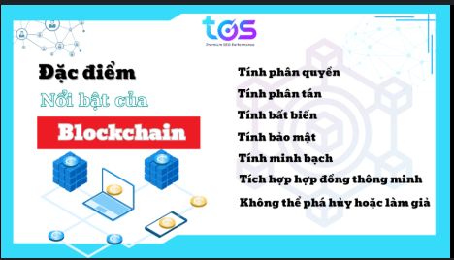

Hình 2. 2: Các đặc điẻm của Blockchain

**2.3 Cách thức hoạt động cơ bản cảu Blockchain**

* Về cơ bản thì hoạt động của chuỗi khối Blockchain được diễn ra như sau:*

* Đầu tiên, thông tin giao dịch của bạn sẽ được ghi lại trên hệ thống để tạo bản ghi hồ sơ.
* Sau đó, các máy tính trong hệ thống (được gọi là Node) xác minh xem bản ghi của bạn có hợp lệ hay không theo thuật toán đồng thuận trên Blockchain.
* Tiếp theo, các bản ghi đã được xác minh có giá trị của bạn và một loạt các bản ghi đã được xác minh từ các nhà giao dịch khác sẽ được nhóm lại thành một khối.
* Cuối cùng, khối (Block) mới được tạo được sẽ kết nối khối trước đó bằng cách kết nối Previuos Hash của khối được thêm vào và kết quả là tạo thành một chuỗi khối (Blockchain).

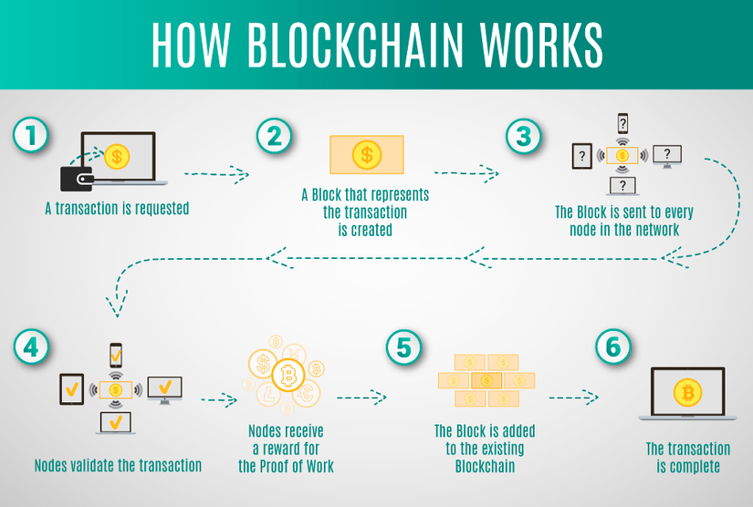

Hình 2. 3: Cách thức hoạt động của Blockchain Bitcoin

**2.4 Phân loại Blockchain**

* Hệ thống phân loại mạng Blockchain được chia thành 3 loại chính sau:*

* *Public*: Blockchain mà bất kỳ ai cũng có quyền đọc và ghi dữ liệu trên nó được. Quá trình xác thực giao dịch trên Blockchain này đòi hỏi phải có hàng nghìn hay thậm chí là hàng vạn nút tham gia. Do đó để tấn công vào hệ thống Blockchain này là điều bất khả thi vì chi phí rất cao. Ví dụ blockchain: Bitcoin, Ethereum,...
* *Private*: Blockchain cho phép người dùng chỉ được quyền đọc dữ liệu, không có quyền ghi vì điều này thuộc về một bên thứ ba tuyệt đối tin cậy. Bên thứ ba này có thể hoặc không cho phép người dùng đọc dữ liệu trong một số trường hợp. Bên thứ ba toàn quyền quyết định mọi thay đổi trên Blockchain. Thời gian xác nhận giao dịch khá nhanh vì chỉ cần một lượng nhỏ thiết bị tham gia xác thực giao dịch. Ví dụ blockchain: Ripple.
* *Permissioned:* Hay còn gọi là Consortium, là một dạng của Private Blockchain nhưng bổ sung thêm một số tính năng nhất định, kết hợp giữa “niềm tin” khi tham gia vào Public và “niềm tin tuyệt đối” khi tham gia vào Private.

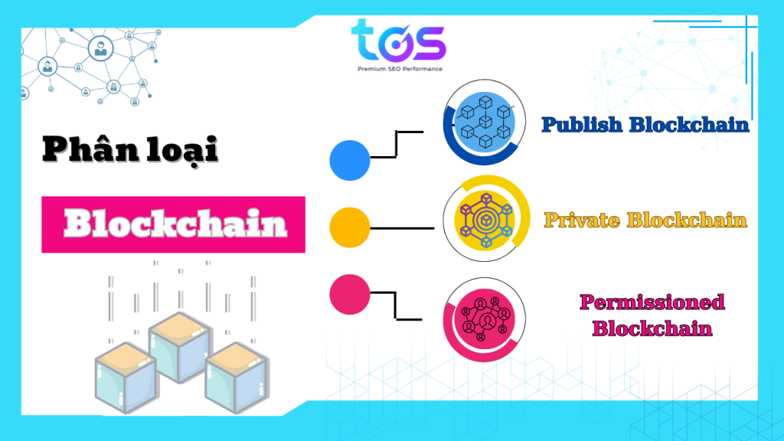

Hình 2. 4: Phân loại Blockchain

**2.5 Ứng dụng của Blockchain_Blockchain For Product**

**2.5.1 Tiền ảo_Bitcoin**

Blockchain được tạo ra để hỗ trợ bitcoin và nhiều loại tiền ảo khác, nhưng ứng dụng của nó có thể tác động tích cực rất mạnh tới nhiều lĩnh vực trong nhiều ngành công nghiệp khác, bao gồm tài chính, chăm sóc sức khoẻ, chính phủ, chế tạo và phân phối.

*Tiền ảo là gì?*

Để rõ hơn thì ta sẽ nói đôi nét về tiền ảo. Tiền ảo hay còn gọi là tiền mã hoá là một loại tài sản ảo có giá trị điện tử. Nó được lưu giữ và xử lý bằng các ứng dụng hoặc phần mềm chuyên dụng.

Tiền ảo sẽ tự hoạt động mà không cần bên thứ ba như [ngân hàng](https://thuvienphapluat.vn/hoi-dap-phap-luat/chu-de/lam-ngan-hang?loc=explorer" \t "https://thuvienphapluat.vn/hoi-dap-phap-luat/_blank), chính phủ quản lý. Trao đổi tiền ảo diễn ra qua Internet hoặc thông qua các mạng an toàn, chuyên biệt.

Hiện nay, pháp luật Việt Nam chưa quy định cụ thể về thuật ngữ tiền ảo là gì.

*Một loại tiền ảo rất phổ biến trong thực tế Bitcoin.Ta sẽ tìm hiểu đôi nét về Bitcoin loại tiền có vai trò quan trọng trong các nền tảng giao dịch quốc tế và được cho là loại tiền có thể thay đổi thế giới?*

Bitcoin là một loại đồng tiền ảo được một người hoặc nhiều người bí ẩn tự xưng là *Satoshi Nakamoto* vào khoảng năm 2008, 2009. Bitcoin tạo nên một nền tảng sáng tạo để giao dịch ngang hàng mà không cần đến một cơ quan thẩm định trung ương nào. Như vậy thì làm thế nào để Bitcoin có được sự tin tưởng và bảo mật trong giao dịch? Bằng cách cài đặt các chương trình phần mềm dành cho kiểm chứng, xác thực, đồng thuận trong một cơ sở hạ tầng mới gọi là Blockchain.

Bitcoin là một loại đồng tiền ảo với hai đóng góp lớn: một hệ thống tiền tệ kỹ thuật số hoạt động liên tục và một mô hình cho công nghệ ứng dụng phi tập trung tự động được gọi là blockchain. Mặc dù trọng tâm của báo cáo là về Blockchain For Product nói chung, nhưng ta phải hiểu hoạt động của công nghệ đằng sau Bitcoin để đánh giá đầy đủ sự đổi mới của blockchain.

Có thể nói, Bitcoin Blockchain là cha để của mọi blockchain vì mục đích ban đầu mà Blockchain được tạo ra là để hỗ trợ Bitcoin.

*Vai trò của Bitcoin*

Bitcoin mang lại nhiều lợi ích, tới mức mà nhiều người còn gọi là “đồng tiền tương lai”, trong đó có:

* **Không có trong PCI:**Khi sử dụng và giao dịch Bitcoin, người dùng không phải tuân theo các quy chuẩn của PCI. Điều này cho phép bạn có thể tham gia vào những thị trường không có thẻ tín dụng hoặc có rủi ro lừa đảo cao.
* **Tốc độ giao dịch nhanh:** Bitcoin cho phép giao dịch trực tiếp giữa các bên mà không cần trung gian. Điều này có nghĩa là người dùng có thể hạ thấp phí giao dịch, nhiều cơ hội mở rộng thị trường và giảm tải chi phí vận hành.
* **Phí giao dịch thấp:** So với nhiều hình thức thanh toán truyền thống và các dịch vụ chuyển tiền quốc tế, phí giao dịch Bitcoin thường thấp hơn, nhờ việc có thể giao dịch trực tiếp giữa bên gửi và bên nhận giữa các quốc gia, mà không mất thuế phí trung chuyển. Điều này cũng áp dụng trong quá trình đầu tư khi giao dịch Bitcoin trên các sàn crypto đều yêu cầu phí thấp hơn so với các tài sản truyền thống.

*Vì sao nói Bítcoin là loại tiền có thể thay đổi thế giới?*

Theo Robert Shiller – một nhà kinh tế học nổi tiếng và người đoạt giải Nobel kinh tế năm 2013 – đã đề xuất các tiêu chuẩn quan trọng để xác định các bong bóng kinh tế.

Các yếu tố mà ông liệt kê được coi là những dấu hiệu tiềm năng của việc hình thành bong bóng kinh tế.

Khi áp dụng các tiêu chuẩn này vào Bitcoin, nhận thấy rằng nó có những biểu hiện tương tự với những yếu tố mà ông đã liệt kê:

* **Đợt tăng giá mạnh:** Bitcoin đã trải qua nhiều giai đoạn tăng giá vượt bậc, thường được gắn kết với sự quan tâm tăng cao từ cộng đồng đầu tư.
* **Độ hưng phấn của công chúng:**Sự quan tâm lớn đối với Bitcoin thường đi kèm với sự hưng phấn và niềm tin về tiềm năng tăng trưởng phi thường.
* **Độ phủ của truyền thông:**Truyền thông thường đặc biệt quan tâm đến Bitcoin trong các giai đoạn tăng giá mạnh, tạo nên sự lan truyền rộng rãi.
* **Câu chuyện làm giàu và thành công:** Các câu chuyện về những người đã trở nên giàu có vì đầu tư vào Bitcoin đã tạo ra sự hứng thú và mong muốn tham gia từ phía công chúng.

Để dễ hiểu hơn thì:

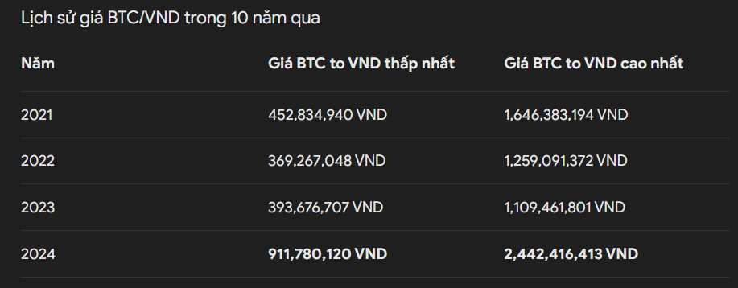

Hình 2. 5. 1: Mệnh giá Bitcoin qua các năm gần đây

Giả sử, nếu Bitcoin sụp thì: năm 1992, nền kinh tế do vỡ nền kinh tế bong bóng ở Nhật Bản và cuộc khủng hoảng tài chính toàn cầu năm 2008 là ví dụ điển hình.

**2.5.2 Smart Contracts - Hợp đồng thông minh**

Bitcoin blockchain là mã nguồn mở và toàn bộ code có trên Github. Vào những năm ban đầu quanh 2009, mã nguồn mở này được phát triển để tạo ra nhiều đồng tiền ảo khác. Bitcoin hỗ trợ một tính năng đặc biệt và tùy chọn gọi là scripts để chuyển giao giá trị có điều kiện.Ethereum hỗ trợ các hợp đồng thông minh và máy ảo trên đó các hợp đồng thông minh thực thi. Các hợp đồng thông minh sau đó cho phép ứng dụng phi tập trung thực hiện nhiều hơn việc chuyển giao giá trị, tự động hóa hiệu quả các ứng dụng phi tập trung như chuỗi cung ứng. Ethereum Blockchain đã mở rộng tính năng scripting này thành một nền tàng thực thi code mạnh mẽ gọi là Smart Contracts - Hợp đồng thông minh.

Smart Contracts với định nghĩa đơn giản nhất chính là một đoạn mã nguồn được triển khai trên Blockchain node. Lệnh thực thi smart contract được gửi bằng tin nhắn đính kèm trong giao dịch. Giao dịch đồng tiền kỹ thuật số chỉ cần yêu cần lệnh cộng và trừ. Đôi khi giao dịch ngoài thực tế cần nhiều logic và điều kiện phức tạp hơn, ví dụ như hẹn đến một thời điểm cụ thể mới bắt đầu giao dịch, độ tuổi người thực hiện trên 18 mới chấp nhận giao dịch,... Từ đó Smart Contracts có thể thỏa mãn những yêu cầu này.

Về mặt cấu trúc, một smart contract giống như một class trong thiết kế hướng đối tượng. Nó có dữ liệu, functions hoặc methods với modifiers như là public hoặc private, đi kèm với các hàm get hoặc set để lấy giá trị biến. Một ngôn ngữ lập trình cụ thể đã được thiết kế dành riêng cho việc viết smart contracts. Solidity là ví dụ phổ biến nhất.

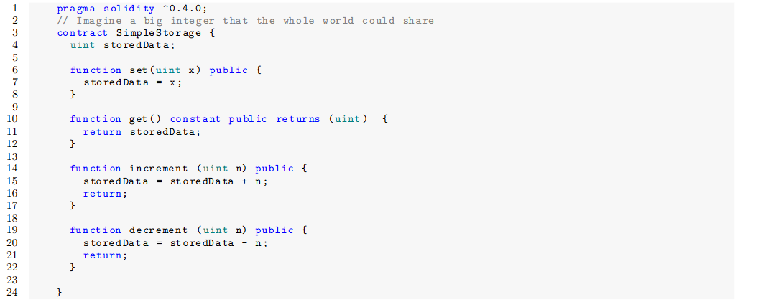

Hình 2. 5. 2: Mã nguồn ví dụ cho một Smart Contract

*Tại sao nên sử dụng Smart Contracts?*

* *Tốc độ, hiệu quả và độ chính xác: k*hi một điều kiện đáp ứng đầy đủ, hợp đồng sẽ được thực hiện ngay lập tức. Hợp đồng thông minh là hợp đồng kỹ thuật số và hoàn toàn tự động, các bên tham gia không cần xử lý thủ tục giấy tờ, không mất thời gian điều chỉnh lỗi (thường xảy ra do soạn tài liệu theo cách thủ công).
* *Sự tin cậy và minh bạch: v*ì không có bên thứ ba liên quan và hồ sơ giao dịch được mã hóa, chia sẻ giữa những người tham gia nên thông tin không thể bị thay đổi vì lợi ích cá nhân.
* *Bảo vệ:* hồ sơ giao dịch trên blockchain được mã hoá nên rất khó bị hack. Hơn nữa, vì mỗi bản ghi được kết nối với các bản ghi trước đó và tiếp theo trên sổ cái phân tán, tin tặc sẽ phải thay đổi toàn bộ chuỗi để thay đổi một bản ghi duy nhất.
* *Tiết kiệm:* hợp đồng thông minh loại bỏ nhu cầu sử dụng bên thứ ba để xử lý giao dịch. Nhờ đó, những bên tham gia tiết kiệm chi phí liên quan, cũng như giảm lãng phí thời gian.

**2.5.3 Blockchain For Product**

Như đã giới thiệu trước đó, do những đặc tính được nêu ở “2.2 Dặc điẻm nổi bật của Blockchain” nên khi áp dụng nó để đăng ký mạng lưới phân tán để ghi nhận và theo dõi toàn bộ vòng đời của một sản phẩm. Thì từ nguyên liệu thô, quy trình sản xuất, vận hành, đến khi sản phẩm đến tay người tiêu dùng, mọi thông tin đều được lưu trữ trên blockchain, đảm bảo không thể thay đổi và dễ dàng truy cập.

*Vậy Blockchain For Product là gì?*

"Blockchain for product" có thể hiểu là việc ứng dụng công nghệ blockchain vào quản lý và theo dõi chuỗi cung ứng, sản phẩm hoặc dịch vụ. Cụ thể, đây là cách thức sử dụng blockchain để đảm bảo tính minh bạch, bảo mật và không thể thay đổi của các dữ liệu liên quan đến sản phẩm trong suốt quá trình từ sản xuất, vận chuyển đến phân phối và tiêu thụ.

Các ứng dụng phổ biến của blockchain trong quản lý sản phẩm bao gồm:

* **Theo dõi chuỗi cung ứng**: Blockchain có thể giúp theo dõi lịch sử của sản phẩm, từ nguyên liệu đầu vào cho đến khi sản phẩm đến tay người tiêu dùng cuối cùng. Mỗi bước trong chuỗi cung ứng được ghi lại trên blockchain, giúp tăng tính minh bạch và giảm khả năng gian lận.
* **Chứng nhận sản phẩm**: Blockchain giúp xác minh nguồn gốc của sản phẩm, ví dụ như chứng nhận sản phẩm hữu cơ, sản phẩm thương hiệu, hoặc sản phẩm có nguồn gốc rõ ràng. Điều này giúp người tiêu dùng yên tâm hơn về chất lượng sản phẩm.
* **Chống giả mạo**: Vì dữ liệu trên blockchain không thể thay đổi (immutable) và có tính phân tán (decentralized), nó giúp ngăn chặn việc làm giả hoặc giả mạo sản phẩm, từ đó bảo vệ thương hiệu và quyền lợi của người tiêu dùng.
* **Tự động hóa qua smart contract**: Smart contract (hợp đồng thông minh) trên blockchain có thể tự động thực hiện các giao dịch và điều khoản trong chuỗi cung ứng mà không cần sự can thiệp của bên trung gian, giúp giảm thiểu chi phí và thời gian.
* **Thanh toán và giao dịch**: Blockchain cũng có thể được sử dụng để thực hiện các giao dịch thanh toán nhanh chóng và an toàn cho các sản phẩm, từ việc trả tiền cho nhà sản xuất đến việc thanh toán cho các nhà phân phối hoặc nhà bán lẻ.

**CHƯƠNG 3: ỨNG DỤNG CỦA BLOCKCHAIN FOR PRODUCT**

**Tóm tắt chương**

Chương 3 trình bày ứng dụng của blockchain trong các ngành nông nghiệp, sản xuất, thời trang, và y tế, giúp tăng cường minh bạch, bảo mật và hiệu quả. Các ví dụ cụ thể cho thấy blockchain hỗ trợ cải thiện chuỗi cung ứng và giảm gian lận.

## **3.1 Ứng dụng trong n**gành nông nghiệp và thực phẩm****

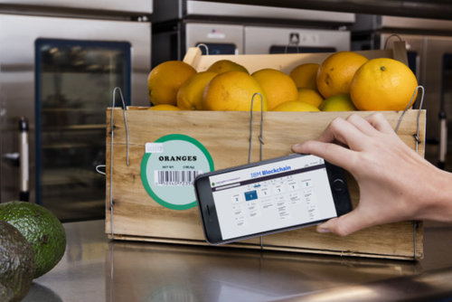

Hình 3. 1: Blockchain For Product trong ngành nông nghiệp

### ****3.1.1 Theo dõi sản phẩm cung cấp chuỗi****

* **Cách hoạt động** : Blockchain lưu trữ tất cả dữ liệu liên quan đến hoạt động của sản phẩm, bao gồm:
  + Thông tin về nông trại (địa điểm, thời gian thu thập, điều kiện sản xuất).
  + Các đơn vị vận động chuyển giao (ngày giờ giao hàng, nhiệt độ bảo quản).
  + Nhà phân phối và cửa hàng bán lẻ (thời gian lưu kho, trưng bày đầy đủ).
* **Lợi ích** :
  + Đảm bảo tính minh bạch: Mọi người đều có thể truy cập và kiểm tra dữ liệu.
  + Phát triển vấn đề nhanh chóng: Nếu có sự cố an toàn thực phẩm (như nhiễm khuẩn), blockchain giúp truy cập nguồn gốc và xác định vấn đề chỉ trong vài giây thay vì vài ngày hoặc vài tuần.

*****Ví dụ thực tế*** *:* Walmart đã phát triển blockchain để theo dõi nguồn gốc xoài và rau rừng. Kết quả là thời gian truy xuất giảm từ **7 ngày xuống còn 2,2 giây** .

### ****3.1.2 Hỗ trợ nông dân và nhà sản xuất nhỏ****

* **Cách hoạt động** :
  + Blockchain ghi nhận thông tin minh bạch về chất lượng nông sản, giúp nông dân chứng minh sản phẩm giá trị của mình.
  + Thanh toán trực tiếp qua hợp đồng thông minh (hợp đồng thông minh) mà không cần thông qua trung gian.
* **Lợi ích** :
  + Tăng thu nhập cho nông dân nhờ loại bỏ các khoản phí trung gian.
  + Cải thiện mối quan hệ giữa nhà sản xuất và khách hàng cuối cùng.

*****Ví dụ thực tế*** *:* Công ty AgriDigital tại Australia sử dụng blockchain để hỗ trợ nông dân lúa lúa bán trực tiếp cho các nhà sản xuất, đảm bảo thanh toán nhanh và minh bạch.

## **3.2 Ứng dụng trong n**gành sản xuất hàng hóa và công nghiệp

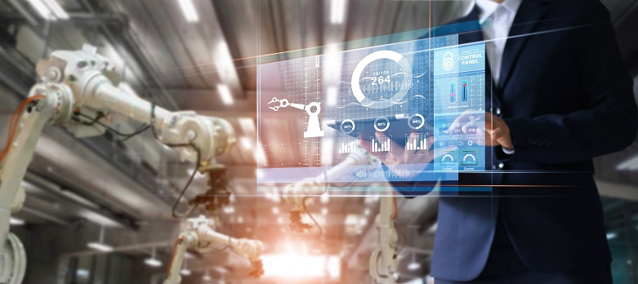

Hình 3. 2:Blockchain For Product trong công nghiệp

### ****3.2.1 Theo dõi sự kiện cung ứng chuỗi****

**Cách hoạt động** : Blockchain ghi nhận từng bước chuyển đổi của sự kiện và

vật liệu trong toàn bộ chuỗi ứng dụng.

* + Lưu trữ thông tin về nhà cung cấp, ngày giao hàng, thông số kỹ thuật và chứng nhận an toàn.
  + Theo dõi trạng thái thời gian thực hiện như vị trí và kho lưu trữ điều kiện.

**Lợi ích** :

* + **Minh bạch hơn** : Các bên liên quan có thể kiểm tra một cách rõ ràng về điều kiện gốc của nguồn.
  + **Giảm khổng lồ** : ngăn chặn việc thay thế sự kiện giả trong quá trình sản xuất.

*****Ví dụ thực tế*** *:* Boeing sử dụng blockchain để theo dõi độ xác thực và tính xác thực của các máy bay linh kiện, đảm bảo rằng chúng đạt được tiêu chuẩn và quy định an toàn.

### ****3.2.2 Quản lý vòng đời sản phẩm (Product Lifecycle Management - PLM)****

**Cách hoạt động** :

* + Blockchain ghi nhận toàn bộ vòng đời của sản phẩm, từ khâu sản xuất, phân phối, sử dụng, đến tái chế.
  + Tích hợp các biến cảm ứng IoT (Internet of Things) để cập nhật dữ liệu tự động trong quá trình sử dụng sản phẩm.

**Lợi ích** :

* + **Tăng giá trị tái chế** : Các nhà sản xuất có thể xác định bất kỳ sự kiện nào trong sản phẩm còn tái sử dụng được.
  + **Bảo vệ kết quả hiệu quả** : Người sử dụng và nhà sản xuất có thể theo dõi lịch sửa chữa và bảo trì.

*****Ví dụ thực tế*** *:* General Electric (GE) sử dụng blockchain để theo dõi lịch trình bảo trì của các thiết bị công nghiệp, sửa chữa chi phí tối ưu hóa.

### ****3.2.3 Sản phẩm sản xuất thông tin hợp lý tối ưu****

**Cách hoạt động** : Sử dụng **Smart contracs(hợp đồng thông minh)** trên blockchain để tự động hóa các quy trình. Ví dụ: Khi nhận đủ các điều kiện từ nhà cung cấp, dây sản phẩm kiếm tiền tự động khởi chạy dựa trên các điều kiện được cài đặt sẵn.

**Lợi ích** :

* + **Giảm thời gian chờ** : Các công đoạn được phối hợp nhịp nhàng hơn mà không cần nhiều can thiệp thủ công.
  + **Tăng cường độ chính xác** : Loại bỏ lỗi gây ra lỗi cho người dùng.

*****Ví dụ thực tế*** *:* Foxconn, một nhà sản xuất điện tử lớn, đã thử nghiệm blockchain để tự động hóa hợp đồng thanh toán với nhà cung cấp linh kiện.

### ****3.2.4 Chống giả trong sản phẩm****

**Cách hoạt động** :

* + Mỗi sản phẩm hoặc sự kiện được gắn một mã định danh duy nhất (Mã định danh duy nhất) và lưu trữ trên blockchain.
  + Người dùng hoặc đối tác có thể quét mã QR hoặc NFC để xác định tính hợp lý của sản phẩm.

**Lợi ích** :

* + **Tăng niềm tin** : Khách hàng và đối tác có thể dễ dàng xác định sản phẩm của mình là chính hãng.
  + **Bảo vệ thương hiệu** : Doanh nghiệp giảm nguy cơ cơ bị giả làm ảnh hưởng đến danh tiếng.

*****Ví dụ thực tế*** *:* Mercedes-Benz sử dụng blockchain để chống giả bằng cách theo dõi các điều kiện và đảm bảo chúng đáp ứng tiêu chuẩn của công ty.

### ****3.2.5 Cải thiện thiết kế dữ liệu bảo mật****

**Cách hoạt động** :

* + Blockchain mã hóa và lưu trữ dữ liệu thiết kế hoặc công thức sản xuất, cấp quyền truy cập duy nhất cho các bên liên quan.
  + Mọi thay đổi trong thiết kế đều được ghi nhận trên blockchain, tạo ra lịch sử chỉnh sửa minh bạch.

**Lợi ích** :

* + **Chặn rò rỉ** : Bảo đảm dữ liệu nhạy cảm không được truy cập trái phép.
  + **Minh bạch hóa quản lý dự án** : Mọi thay đổi được kiểm soát và ghi rõ.

*****Ví dụ thực tế*** *:*Rolls-Royce ứng dụng blockchain để bảo vệ cơ sở dữ liệu thiết kế, đảm bảo rằng chỉ những người được cấp quyền mới mới có thể truy cập.

**3.3 Ứng dụng trong ngành thời trang và hàng tiêu dùng**

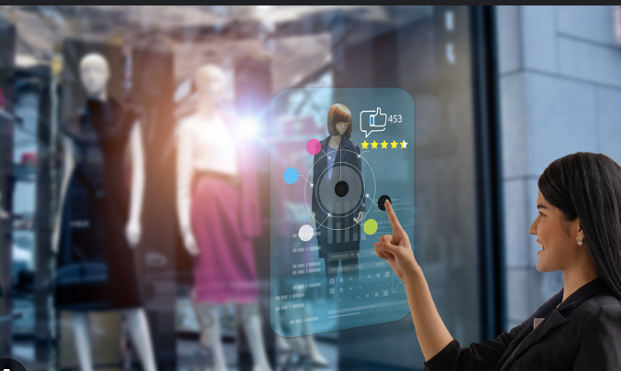

Hình 3. 3: Blockchain For Product trong ngành thời trang

### ****3.3.1 Xác minh nguồn nguyên liệu và sản phẩm gốc****

**Cách hoạt động** :

* + Blockchain lưu trữ thông tin chi tiết về nguồn gốc nguyên liệu, từ nhà cung cấp vải, da đến nhà sản xuất các bộ phận như nút áo, dây kéo.
  + Người tiêu dùng có thể quét mã QR hoặc NFC trên sản phẩm để biết được toàn bộ quy trình hoạt động từ sản phẩm của tay họ.

**Lợi ích** :

* + **Minh bạch** : Người mua biết sản phẩm đến từ đâu và được sản xuất như thế nào.
  + **Xây dựng lòng tin** : Đảm bảo sản phẩm là chính hãng và không liên quan đến lao động mút bức hoặc vi phạm môi trường.

*****Ví dụ thực tế*** *:*

* **LVMH (Louis Vuitton)** sử dụng blockchain thông qua hệ thống **Aura Blockchain** để xác minh tính xác thực của túi xách và các mặt hàng cao cấp.
* **Everledger** cung cấp blockchain để theo dõi nguồn gốc kim cương, đảm bảo rằng chúng không đến từ các khu vực xung đột.

### ****3.3.2 Chống hàng giả và hàng nhái****

**Cách hoạt động** :

* + Mỗi sản phẩm cao cấp được gắn mã định danh duy nhất (Mã định danh duy nhất) trên blockchain.
  + Khách hàng có thể xác minh tính xác thực của sản phẩm qua ứng dụng di động hoặc thiết bị đọc mã.

**Lợi ích** :

* + **Bảo vệ thương hiệu** : ngăn chặn hàng nhái làm giảm giá trị và danh tiếng của sản phẩm.
  + **Giảm tổn hại cho người tiêu dùng** : Đảm bảo rằng họ nhận được sản phẩm chính hãng.

*****Ví dụ thực tế*** *:* **Gucci và Prada** đã tích hợp blockchain để cung cấp bằng chứng (chứng chỉ kỹ thuật số) cho các sản phẩm thời trang cao cấp, bảo vệ khách hàng khỏi hàng giả.

### ****3.3.3 Thúc đẩy thời trang bền vững****

**Cách hoạt động** :

* + Blockchain lưu trữ thông tin về quy trình sản xuất bền vững, hạn chế như sử dụng vải tái chế hoặc năng lượng xanh.
  + Thông tin này được cung cấp công khai cho khách hàng và đối tác dễ dàng kiểm tra bằng chứng.

**Lợi ích** :

* + **Bảo vệ môi trường** : Đảm bảo rằng sản phẩm không gây ô nhiễm hoặc khai thác quá trình tài nguyên.
  + **Trả lời nhu cầu người tiêu dùng hiện đại** : Những người quan tâm đến sản phẩm thân thiện với môi trường.

*****Ví dụ thực tế*** *:* **Stella McCartney** , một thương hiệu thời trang cao cấp, sử dụng blockchain để chứng minh kết quả sử dụng vật liệu tái sinh và sản phẩm không gây hại cho môi trường.

### ****3.3.4 Quản lý và theo dõi cung cấp chuỗi****

**Cách hoạt động** :

* + Blockchain ghi lại toàn bộ quy trình hoạt động của sản phẩm từ khâu sản xuất, vận chuyển, lưu kho, đến khi sản phẩm đến tay người tiêu dùng.
  + Các dữ liệu như điều kiện quản lý, thời gian vận chuyển, và nhà phân phối đều được lưu trữ minh bạch.

**Lợi ích** :

* + **Giảm thất thoát hàng hóa** : Doanh nghiệp có thể xác định vị trí hàng hóa nhanh chóng trong ứng dụng chuỗi.
  + **Cải thiện hiệu quả** : Chuyển đổi quy trình và lưu trữ mức độ ưu tiên.

*****Ví dụ thực tế*** *:* **H&M (Hennes & Mauritz AB**) phát triển blockchain để theo dõi chuỗi cung ứng cơ sở hữu cơ, đảm bảo rằng chúng được sản xuất và vận hành theo tiêu chuẩn quốc tế.

**Nike** đã phát triển hệ thống blockchain **CryptoKicks** , cung cấp thông tin về đôi giày thể thao và cho phép khách hàng tùy chỉnh thiết kế thông tin qua blockchain.

**3.4 Ứng dụng trong ngành y tế và dược phẩm**

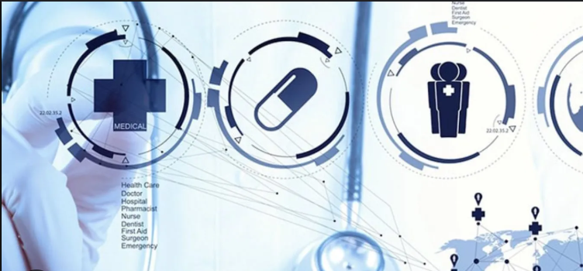

Hình 3. 4: Blockchain For Product trong y học

### ****3.4.1 Quản lý chuỗi cung ứng dược phẩm****

**Cách hoạt động**:

* + Blockchain lưu trữ dữ liệu về sản xuất, vận chuyển và phân phối thuốc, giúp theo dõi toàn bộ hành trình của sản phẩm.
  + Ghi nhận thông tin chi tiết như nguồn gốc nguyên liệu, ngày sản xuất, hạn sử dụng và điều kiện bảo quản.

**Lợi ích**:

* + **Ngăn chặn thuốc giả**: Đảm bảo rằng chỉ có thuốc chính hãng mới được phân phối đến các nhà thuốc và bệnh viện.
  + **Giảm thất thoát và gian lận**: Theo dõi chính xác số lượng và vị trí của từng lô thuốc.

*****Ví dụ thực tế*** *:*

* **Pfizer** và **Merck** đã triển khai blockchain để theo dõi thuốc trong chuỗi cung ứng, đảm bảo tính minh bạch và chống hàng giả.
* **MediLedger Network**: Một nền tảng blockchain được sử dụng để quản lý chuỗi cung ứng dược phẩm tại Mỹ.

### ****3.4.2 Lưu trữ và quản lý hồ sơ y tế (EMR - Electronic Medical Records)****

**Cách hoạt động**:

* + Hồ sơ y tế của bệnh nhân được lưu trữ trên blockchain dưới dạng mã hóa, chỉ những người có quyền (bác sĩ, bệnh nhân) mới có thể truy cập.
  + Mọi thay đổi hoặc cập nhật hồ sơ đều được ghi nhận trên blockchain với dấu thời gian.

**Lợi ích**:

* + **Tăng tính bảo mật**: Giảm nguy cơ rò rỉ thông tin y tế nhạy cảm.
  + **Minh bạch và dễ dàng truy cập**: Bệnh nhân có thể dễ dàng chia sẻ hồ sơ y tế với bác sĩ mà không cần qua nhiều bước trung gian.

*****Ví dụ thực tế*** *:*

* **MediBloc**: Một nền tảng blockchain dành riêng cho quản lý hồ sơ y tế.
* **Estonia**: Quốc gia này đã tích hợp blockchain vào hệ thống hồ sơ y tế quốc gia để bảo vệ thông tin bệnh nhân.

### ****3.4.3 Quản lý bảo hiểm y tế****

**Cách hoạt động**: Blockchain tự động hóa các quy trình bảo hiểm thông qua **hợp đồng thông minh (Smart Contract**). Ví dụ: Khi bệnh nhân yêu cầu bồi thường, blockchain kiểm tra thông tin và tự động xử lý thanh toán nếu yêu cầu hợp lệ.

**Lợi ích**:

* + **Giảm gian lận**: Ngăn chặn các yêu cầu bồi thường giả mạo.
  + **Tăng tốc độ xử lý**: Rút ngắn thời gian giải quyết bảo hiểm cho bệnh nhân.

*****Ví dụ thực tế*** *:* **MetLife** đã thử nghiệm blockchain để tự động hóa quy trình bảo hiểm y tế tại Singapore.

**CHƯƠNG 4: TƯƠNG LAI VÀ THÁCH THỨC CỦA BLOCKCHAIN FOR PRODUCT**

**4.1 Tương lai của Blockchain For Product**

**Trong tương lai, **Blockchain for Product** có tiềm năng phát triển mạnh mẽ và trở thành một phần không thể thiếu trong việc quản lý và theo dõi sản phẩm trên toàn cầu. Những xu hướng và ứng dụng dự đoán sẽ đóng vai trò quan trọng trong sự phát triển này:

* **Chuỗi cung ứng toàn cầu được tối ưu hóa**:
* Blockchain sẽ giúp kết nối và hợp tác hiệu quả hơn giữa các bên trong chuỗi cung ứng toàn cầu. Việc chia sẻ thông tin minh bạch và đáng tin cậy giữa các nhà cung cấp, nhà sản xuất, nhà phân phối, và khách hàng sẽ giúp giảm thiểu rủi ro gian lận, sai sót và giảm thiểu chi phí vận hành.
* **Các hợp đồng thông minh (smart contracts)** sẽ tự động hóa các giao dịch và quy trình trong chuỗi cung ứng, từ việc thanh toán đến kiểm tra chất lượng sản phẩm, giảm thiểu sự can thiệp của bên thứ ba và nâng cao hiệu quả.
* **Ứng dụng blockchain trong sản phẩm thông minh (smart products)**:
* Sự phát triển của các sản phẩm thông minh và kết nối (IoT) sẽ làm tăng nhu cầu sử dụng blockchain để quản lý và bảo vệ dữ liệu từ các thiết bị này. Các sản phẩm như ô tô tự lái, thiết bị y tế, hay các thiết bị gia đình thông minh sẽ cần có một nền tảng bảo mật cao, trong đó blockchain đóng vai trò chính.
* **Xác thực sản phẩm**: Blockchain sẽ trở thành công cụ chủ chốt trong việc xác thực và quản lý bản quyền các sản phẩm số như phần mềm, nội dung số, tác phẩm nghệ thuật, hay thậm chí các tài sản số (NFTs).
* **Minh bạch và bảo vệ quyền lợi người tiêu dùng**:
* Blockchain sẽ cung cấp cho người tiêu dùng quyền truy cập đầy đủ vào thông tin về sản phẩm, từ nguồn gốc nguyên liệu đến các chứng nhận chất lượng, thời gian sản xuất, vận chuyển và bảo hành. Điều này không chỉ giúp nâng cao trải nghiệm người tiêu dùng mà còn góp phần xây dựng lòng tin vào thương hiệu.
* Các công ty có thể dùng blockchain để cung cấp **chứng nhận bảo vệ môi trường** hoặc các **chứng nhận đạo đức** (ví dụ: không sử dụng lao động trẻ em, sản phẩm thân thiện với môi trường), tạo nên sự khác biệt trong việc xây dựng uy tín.
* **Blockchain trong các ngành công nghiệp đặc thù**:
* **Ngành thực phẩm**: Blockchain sẽ giúp đảm bảo chất lượng và an toàn thực phẩm, từ việc truy xuất nguồn gốc của nguyên liệu đến việc theo dõi quá trình bảo quản và vận chuyển. Các công ty sẽ có thể khẳng định tính minh bạch trong việc sản xuất thực phẩm sạch, an toàn, không có hóa chất độc hại.
* **Ngành dược phẩm**: Các công ty dược phẩm sẽ sử dụng blockchain để theo dõi và xác thực quy trình sản xuất, phân phối thuốc, tránh tình trạng thuốc giả, kém chất lượng hoặc lạm dụng trong ngành dược phẩm.

## ****4.2 Thách thức khi áp dụng Blockchain for Product****

* **Khả năng mở rộng (Scalability)**: Một trong những thách thức lớn nhất của blockchain là khả năng xử lý số lượng giao dịch lớn trong một thời gian ngắn. Mặc dù blockchain cung cấp tính bảo mật và minh bạch cao, nhưng hiện tại nhiều blockchain (chẳng hạn như Bitcoin và Ethereum) vẫn gặp phải vấn đề về tốc độ và chi phí giao dịch khi số lượng người dùng và giao dịch tăng lên. Các giải pháp như **sidechains**, **layer 2 solutions**, hoặc các blockchain mới như **Solana** đang cố gắng giải quyết vấn đề này, nhưng cần thêm thời gian để hoàn thiện.
* **Chi phí triển khai ban đầu**:Mặc dù blockchain có thể giúp tiết kiệm chi phí trong dài hạn, việc triển khai công nghệ này đòi hỏi đầu tư lớn vào cơ sở hạ tầng công nghệ, đào tạo nhân lực và thay đổi quy trình vận hành. Các doanh nghiệp nhỏ và vừa có thể gặp khó khăn trong việc chuyển đổi sang blockchain, đặc biệt nếu họ không có đủ nguồn lực tài chính.
* **Độ phức tạp trong việc tích hợp với hệ thống hiện tại**:
* Việc tích hợp blockchain với các hệ thống ERP (Enterprise Resource Planning), CRM (Customer Relationship Management) hay các hệ thống quản lý chuỗi cung ứng hiện tại có thể gặp phải nhiều khó khăn. Các hệ thống hiện hành có thể không tương thích với blockchain, đòi hỏi các công ty phải đầu tư vào việc thay đổi hoặc nâng cấp công nghệ.
* Một vấn đề nữa là việc các bên liên quan có thể sử dụng nhiều loại blockchain khác nhau (ví dụ: Ethereum, Hyperledger, Binance Smart Chain), dẫn đến việc khó khăn trong việc đồng bộ hóa và chia sẻ dữ liệu.
* **Khả năng tuân thủ pháp lý và bảo mật**:
* Blockchain là một công nghệ mới, và các quy định pháp lý liên quan đến blockchain và dữ liệu đang trong quá trình phát triển. Các quốc gia có thể có các quy định khác nhau về việc sử dụng blockchain, đặc biệt là trong các ngành như tài chính, chăm sóc sức khỏe và dược phẩm.
* Mặc dù blockchain có tính bảo mật cao, nhưng vấn đề bảo mật trong việc lưu trữ và chia sẻ dữ liệu vẫn cần phải được giải quyết kỹ lưỡng, đặc biệt là với các sản phẩm có dữ liệu nhạy cảm như trong ngành y tế hay tài chính.
* **Sự chấp nhận của người tiêu dùng và các bên liên quan**:
* Một trong những thách thức lớn là việc người tiêu dùng và các bên trong chuỗi cung ứng chưa hoàn toàn quen thuộc với công nghệ blockchain. Sự hiểu biết và niềm tin vào blockchain sẽ cần thời gian để xây dựng, và các doanh nghiệp cần phải cung cấp thông tin minh bạch về lợi ích mà blockchain mang lại.
* Một yếu tố nữa là **chi phí giáo dục và thay đổi thói quen** của các bên liên quan trong chuỗi cung ứng. Các đối tác cần được đào tạo về cách sử dụng blockchain và hợp tác để áp dụng công nghệ này một cách hiệu quả.

**CHƯƠNG 5: KẾT QUẢ VÀ KIẾN NGHỊ**

## ****5.1 Kết quả****

**Trong quá trình nghiên cứu về Công nghệ IoT, đã thu được những kết quả quan

trọng sau:

* Về mặt lý thuyết
* Hiểu hơn các khái niệm về Blockchain và 2 ứng dụng tiêu biểu của nó là:
* Bitcoin
* Smark contracs
* Nắm rõ trọng tâm “ Blockchain For Product” và nhưng lợi ích nó mang lại như:
* **Minh bạch hóa**
* **Chống hàng giả**
* **Tự động hóa quy trình**
* **Tiết kiệm thời gian**
* **Khả năng mở rộng**
* Về mặt ứng dụng
* Blockchain đã được chứng minh có khả năng cải thiện hiệu quả và minh bạch trong quản lý sản phẩm ở nhiều lĩnh vực:
* **Ngành nông nghiệp và thực phẩm**
* **Ngành công nghiệp và sản xuất hàng hóa**
* **Ngành thời trang**
* **Ngành y tế và dược phẩm**
* Từ đó rút ra được thách thức và hướng đi tương lai của “ Blockchain For Product”.

## ****5.2 Kiến nghị****

* *****Đối với doanh nghiệp*****
* Đầu tư vào các nền tảng blockchain mới có khả năng mở rộng và chi phí thấp, như Layer 2 hoặc Sidechains.
* Thiết lập hợp tác với các đối tác trong chuỗi cung ứng để đồng bộ hóa dữ liệu và tiêu chuẩn.
* Tăng cường giáo dục và đào tạo nội bộ để nâng cao nhận thức và kỹ năng về blockchain.
* ***Đối với chính phủ và tổ chức quản lý***
* Phát triển các khung pháp lý hỗ trợ blockchain, đặc biệt trong các ngành quan trọng như tài chính, y tế và sản xuất.
* Cung cấp các chương trình hỗ trợ tài chính hoặc ưu đãi cho doanh nghiệp áp dụng công nghệ blockchain.
* ***Hướng nghiên cứu và phát triển trong tương lai***
* Tiếp tục nghiên cứu các giải pháp cải thiện khả năng mở rộng và tối ưu hóa blockchain.
* Kết hợp blockchain với các công nghệ khác như IoT, AI để nâng cao hiệu quả quản lý chuỗi cung ứng.
* Phát triển các ứng dụng blockchain thân thiện với người dùng để tăng sự chấp nhận và sử dụng.

## ****5.3 Kết luận****

Blockchain for Product là công nghệ đầy tiềm năng, mang lại nhiều lợi ích thiết thực trong việc quản lý chuỗi cung ứng, nâng cao hiệu quả và giảm thiểu rủi ro gian lận. Tuy nhiên, để khai thác tối đa giá trị của blockchain, các doanh nghiệp cần vượt qua những thách thức về pháp lý, chi phí và công nghệ. Những nỗ lực phối hợp giữa chính phủ, doanh nghiệp và tổ chức nghiên cứu sẽ quyết định thành công của việc áp dụng blockchain trong tương lai.

**TÀI LIỆU THAM KHẢO**

1. https://www.researchgate.net/publication/354143576_BAO_CAO_THUC_TAP_CHUYEN_NGANH_-_TIM_HIEU_VE_BLOCKCHAIN**,** “Tổng quan về Blockchain, cách hoạt động, cấu trúc, phân loại. Tổng quan về Bitcoin, Smart contracs.”
2. <https://www.dnse.com.vn/hoc/bitcoin-la-gi,> “tổng quan về bitcoin”
3. "Blockchain Applications in Supply Chain" – IEEE Access, 2023, “Tổng quan về Blockchain For Product”
4. *“Blockchain Basics: A Non-Technical Introduction in 25 Steps"*, Daniel Drescher, 2017, “Tổng quan về Blockchain For Product”
5. "Blockchain Revolution", Don Tapscott & Alex Tapscott, 2016, với các phân tích về cách blockchain đang thay đổi các ngành công nghiệp, bao gồm sản xuất.
6. Blockchain Revolution" của Don Tapscott & Alex Tapscott (2016), “cung cấp cái nhìn tổng thể về blockchain và ứng dụng trong nhiều ngành công nghiệp.”
7. **"Blockchain: Transforming Supply Chain Traceability"** – Harvard Business Review, 2023, “Trình bày ứng dụng blockchain trong chuỗi cung ứng”
8. **"The Role of Blockchain in Combatting Counterfeit Goods"** – Forbes, 2024, “Bài viết phân tích cách blockchain giúp bảo vệ thương hiệu và chống hàng giả”
9. **"Fashion Transparency Index 2024"** – Fashion Revolution, “Báo cáo này đánh giá tính minh bạch của các thương hiệu thời trang, bao gồm ứng dụng blockchain của H&M”
10. "How Blockchain Helps Improve Food Safety" – IBM Blog, “các ví dụ liên quan đến ứng dụng của Blockchain For Product”